令和 {{作成年}} 年 {{作成月}} 月 {{作成日}} 日
{{氏名}} 様 （受付番号：{{受付番号}}）
合同会社山林パートナーズ
代表社員 久留 拓也
山林お引き取りお見積書のご送付および内容確認のご案内
拝啓
平素は格別のご愛顧を賜り、厚く御礼申し上げます。
このたびは、不要山林のお引き取りに関するご相談・査定をお申込みいただき、誠にありがとうございます。
ご依頼いただきました対象物件について査定が完了いたしましたので、お引き取り費用に関する「お見積書」を同封し、ご案内申し上げます。内容をご確認のうえ、ご検討賜りますようお願い申し上げます。
敬具
記
1. 同封書類のご確認
① | 山林お引き取りお見積書 | 1部
② | 山林お引き取りに関する同意書（兼お申込み書） | 1部
③ | 物件状況等告知書（兼 誓約書） | 1部
④ | 返信用封筒 | 1通
2. 今後のお手続きについて
お見積書のご確認からお引き取り完了まで
・お手続きの流れは、次ページ「お引き取りまでのお手続きの流れ」にイラスト付きでご案内しております。
・お見積内容にご納得いただけましたら、同封の同意書と物件状況等告知書にご記入のうえ、顔写真付き本人確認書類の写しを添えて、返信用封筒でご返送ください。
・告知書は、山林の状況をご存じの範囲でご記入いただくものです。わからない項目は「不明」で差し支えありません。
※ 本人確認書類の例：運転免許証、マイナンバーカード（表面のみ）、パスポートなど。マイナンバーカードは、個人番号が記載された裏面のコピーは不要です。

【お問合せ先】 公式LINE：{{公式LINE_ID}} （お問合せは公式LINEにて承っております）
以上

お引き取りまでのお手続きの流れ
お見積書のご確認から、お引き取り完了までの流れをご案内いたします。
 | STEP 1 お見積書のご確認 お客様  同封のお見積書で、対象物件とお引き取り費用（税込総額）をご確認ください。ご不明な点はお気軽にお問合せください。
▼
 | STEP 2 同意書・告知書・本人確認書類のご返送 お客様  ご納得いただけましたら、同意書と物件状況等告知書にご記入・ご押印のうえ、顔写真付き本人確認書類の写しを同封して、返信用封筒でご返送ください。  ※ 運転免許証、マイナンバーカード（表面のみ）、パスポートなど
▼
 | STEP 3 契約書のお届け 弊社  弊社にて内容を確認後、正式な「山林引き取り契約書」をお送りいたします。
▼
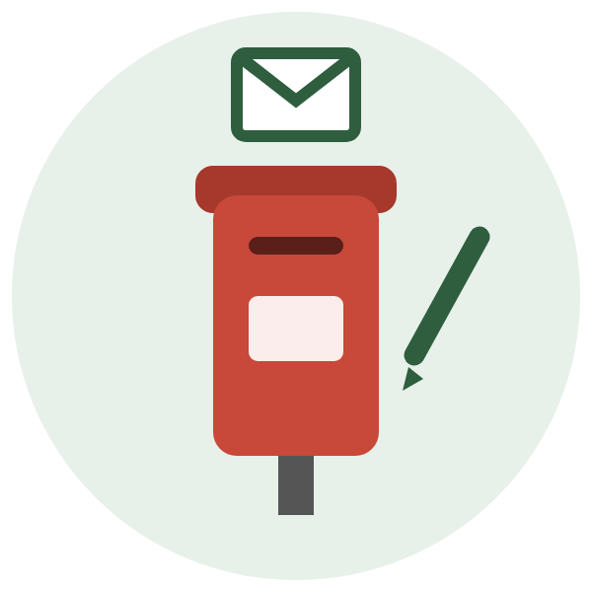 | STEP 4 契約書のご署名・ご投函 お客様  契約書の内容をご確認のうえ、ご署名・ご捺印をして、ポストへご投函ください。
▼
 | STEP 5 お引き取り費用のお振込み お客様  契約書の到着後、弊社から請求書をお送りします。請求書に記載のお支払期限までに、記載の口座へお振込みください。
▼
 | STEP 6 所有権移転登記のお手続き 提携司法書士  ご入金確認後、提携司法書士より登記のご案内をいたします。必要書類のご準備にご協力をお願いいたします。
▼
 | STEP 7 お引き取り完了 完了  名義変更（所有権移転登記）が完了しましたら、弊社よりご報告いたします。以上でお手続きはすべて完了です。

ご不明な点は、いつでもお気軽にお問合せください。
公式LINE：{{公式LINE_ID}}

